|  |  |  |  |  |
| --- | --- | --- | --- | --- |
| **产品测试卡/Product Test Card** | | | | |
| 产品名称/Product Name | SHT40 Humidity and Temperature Sensor | | | |
| 产品代号/SKU | DFR0428 | | 测试日期/Date | 2021/4/19 |
| 样品数/Samples | 1 | | 测试时间/Hours | 两小时 |
| 产品来源/Source |  | | 测试人/Tester | 郑俊锋 |
| **产品特点/Key Features** (简述产品特点) | | | | |
| 低功耗、小尺寸、具备多种精度检测温度和湿度的功能 | | | | |
| **用户体验优点/Advantage** (简述使用后感受) | | | | |
| 1. 体积小，IIC连线方便 2. 调用函数方便 3. 3种精度模式可选择 | | | | |
| **用户体验缺点及改进意见/Disadvantage & Suggestion** (简述缺点/不便) | | | | |
| 1. 调用加热模式后，芯片会加热，温度湿度显示异常误差最高±60，10-20s后恢复。 2. SHT40检测的湿度比其他芯片检测的湿度低出10%左右。 | | | | |
| **提升/Improvement** (产品经理看到后，反馈可以修改的地方) | | | | |
| 1. 是否去掉6种异常加热模式（已去掉） 2. 用户可根据自己需要调用加热模式，通过加热芯片烘干水分提高温湿度检测精度，加热芯片后检测温度误差最高±60，10-20s后恢复。 3. SHT40检测的湿度低于正常湿度10%-15%。 | | | | |
| **总结** | | | | |
| 体积小，使用方便，使用后（加热模式）温湿度误差会持续10-20S，检测的湿度低于正常值10%左右。 | | | | |
| 资料评分  （WIKI测试） | | 4分（结构清晰、描述无歧义、配图直观、代码功能正常）   1. 例程简单，通俗易懂，使用方便 | | |
| 建议代理/上线？ | | 否（NO） | | |

**附录：图片示意：**

1. **加热芯片后温度误差±60C，湿度误差50% （持续10-20s）**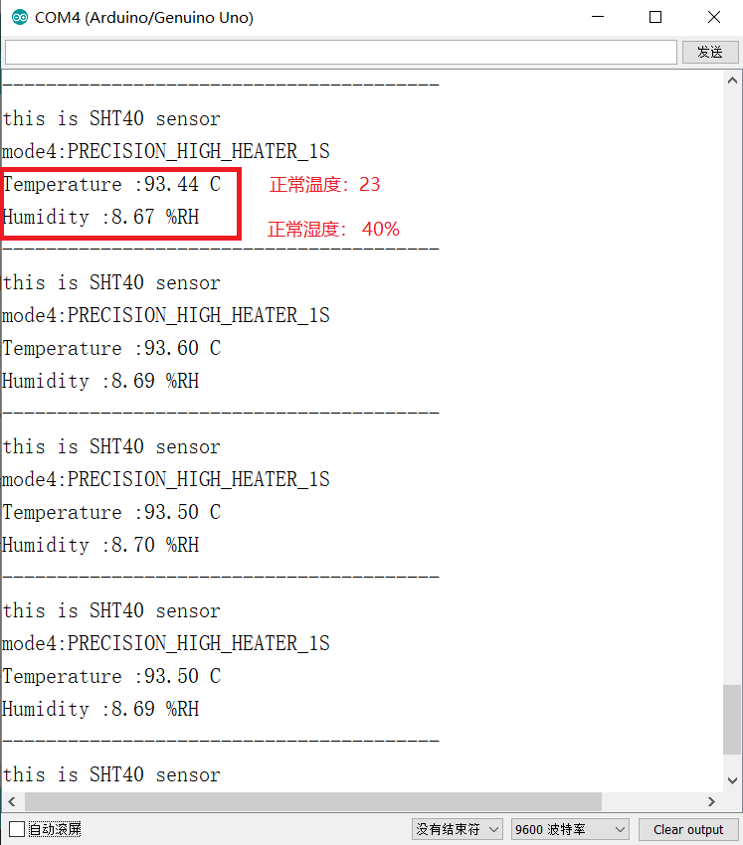
2. **SHT40比SHT31检测出的湿度低10%**

**SHT40：湿度为61%**

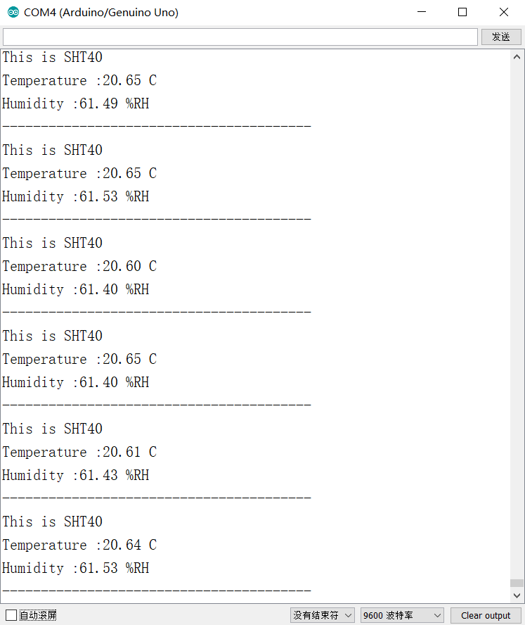

**SHT31检测的湿度：71%**

